بسم الله الرحمن الرحيم

البطاطس المحمرة بالجبن

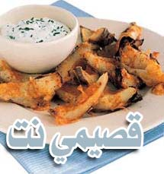

المكونات والمقادير

ـ 4 حبات بطاطس كبيرة
ـ 3 ملاعق زبد
ـ كوب متوسط من جبن شيدار المبشور
ـ علبة من الكريمة الحلوة الحامضة
ـ ربع ملعقة من بودرة الفلفل الحلو
ـ حفنة ثوم معمر مفروم
ـ ملح وفلفل اسود.

طريقة التحضير

1 ـ نظفي حبات البطاطس جيدا، ثم اطبخيها لمدة ساعة في فرن تبلغ درجة حرارته 190 مئوية، واعملي ثقوبا في وسطها بواسطة الشوكة لتنضج من الداخل
2 ـ قطعيها الى انصاف ثم استخرجي الجزء الاكبر من لبها، وقطعي الجزء الملتصق بالقشرة الى اجزاء متوسطة. امسحيها بالزبد، ثم رشيها بالجبن واعيدي وضعها بالفرن
3 ـ اتركيها تتحمر بداخله لمدة ربع ساعة، وفي انتظار ذلك اخلطي الكريمة وبودرة الفلفل الحلو والثوم والملح والفلفل الاسود حسب الرغبة، ثم قدمي هذه الصلصة مع البطاطس المحمرة.

عوافي عليكم

